INDICAÇÃO Nº 1666/2023

Assunto: Solicita ao Sr. Prefeito Municipal que determine à Secretaria de Meio Ambiente e Agricultura que efetue, em caráter de urgência, operação de roçada e limpeza, na calçada, guia e sarjeta, ao longo da Rua José de Oliveira, Bairro do Engenho. Conforme esclarece.

Senhor Presidente,

CONSIDERANDO que a presente Indicação visa atender o munícipe daquela localidade, para fazer a limpeza quanto ao crescimento de (mato) na calçada, guia e sarjeta, tornam-se necessárias ações urgentes e efetivas da Administração Pública a sua execução no menor tempo possível.

INDICO ao Sr. Prefeito Municipal, nos termos do Regimento Interno desta Casa de Leis, que determine à Secretaria de Meio Ambiente e Agricultura que efetue, em caráter de urgência, operação de roçada e limpeza, na calçada, guia e sarjeta ao longo da Rua José de Oliveira, Bairro do Engenho.

(FOTO ANEXO)

SALA DAS SESSÕES, 05 de setembro de 2023.

Fernando Soares
Vereador – PSDB
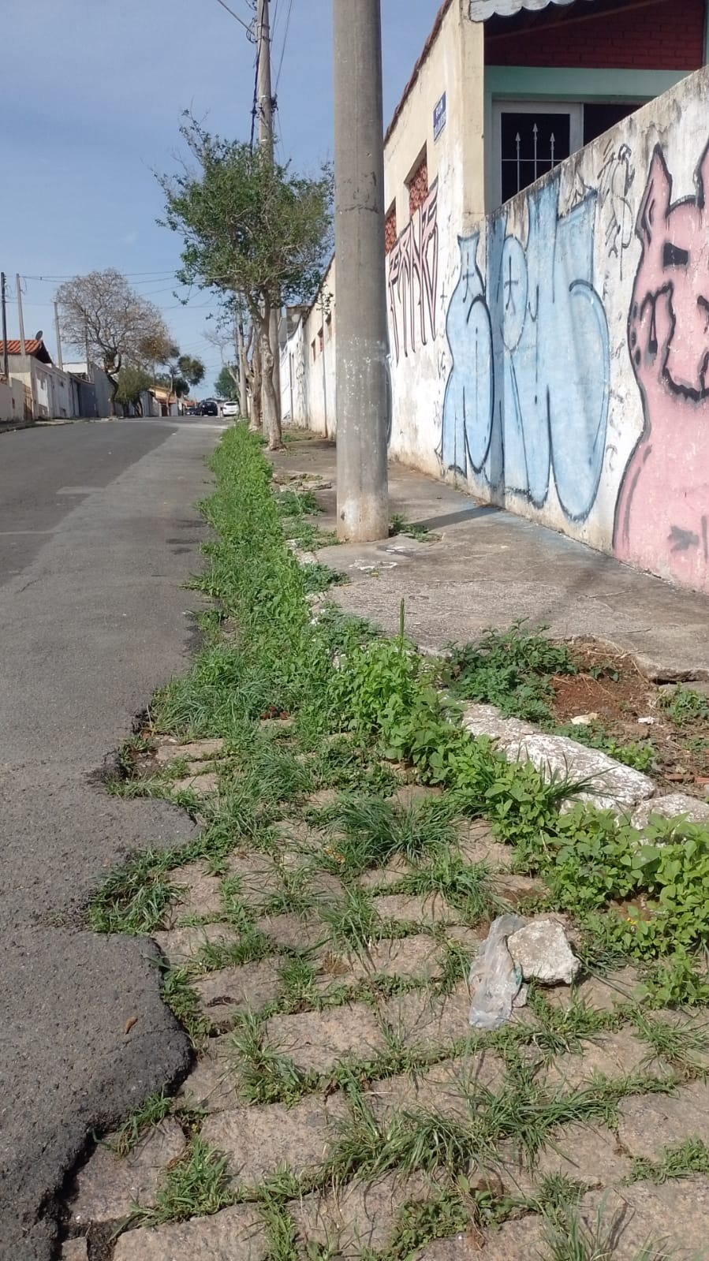
Operação de roçada e limpeza, na calçada, guia e sarjeta, ao longo da Rua José de Oliveira, Bairro do Engenho.

